Com fer un treball de classe
Un treball de classe ha de tenir la següent estructura….
- Portada: ha de contenir el títol (comprensible, curt, clar, precís i representatiu del treball), nom de l'autor (i grup), nom del professor/a, nom del mòdul i data de lliurament, així com un logo del tema tractat.
- Per al desenvolupament del treball s'utilitzarà una lletra de tipus Arial, Liberation Serif o similar, a 12/13 punts, color negre. Els títols dels apartats poden ser (opcional) un o dos punts més grans i amb colors blau , verd , o roig.
- Índex: Ha de contenir totes les parts del treball. Es pot fer un primer índex provisional que s'anirà modificant a mesura que el treball avança. L'índex final anirà paginat. S’utilitzaran índexs automàtics (acostumat a fer servir estils).  Com crear índex automàtic .
- Introducció: En ella s'exposaran els objectius, especificant l'àmbit, l'abast i els límits de la recerca; es realitzarà una breu descripció dels capítols, amb la metodologia emprada i s'exposarà la principal conclusió aconseguida; poden afegir-se els agraïments.
- Desenvolupament del tema: organitzat en capítols o apartats. HAURAN D'ESTAR TOTS ELS APARTATS DESENVOLUPATS. Per a cada punt del treball, copia primer l’enunciat, el que es pregunta i posa el número del punt. Explica tant els que han tingut èxit com els que no, i el perquè de cadascun.
- Conclusions: s'exposaran amb una redacció clara. Es poden ressaltar resultats positius, negatius, qüestions pendents, etc. (mira el document d’Aules «Com fer un treball de classe (conclusions)»)
- Referències consultades: sempre s'han de posar totes les fonts que s'han consultat, això donarà fe de la teua honradesa, generositat i sensibilitat intel·lectual, a més de reforçar els arguments exposats. “Els plagis es produeixen quan l'autor fa passar idees, paraules o informació d'una altra font com si anaren pròpies ometent expressament la referència a la seua autoria veritable” .
- Les referències consultades s’han de posar en un format estàndard, amb informació de la font ( no sols la font, o url).  Consulta l'enllaç “Com citar la informació d'una web“ i segueix les normes de citació.
- Annexos (opcional): contenen informació que no és rellevant per al desenvolupament del treball, però el complementa. Per exemple: taules, fotos, etc.
- Signar els treballs electrònicament
- Opcional: Llicenciar els documents. (Creative Commons)

….i seguir les següents regles:
- Busca informació addicional en internet que amplie el teu treball i que complemente els resultats obtinguts. Consulta aquesta informació i rebutja la no rellevant.
- Evita el còpia & pega. Redacta les teues pròpies conclusions. Si copia&pegues, cita, envolta amb cometes i referencials en l'apartat de Webgrafia, Bibliografia o Bibliografia web.
- Les captures de pantalla aniran acompanyades d'un títol i d'una explicació del que es pretén mostrar amb elles. -Les captures han d'ajudar a l'explicació, no ser l'explicació-
- Construeix frases curtes respectant l'ordre natural de l'oració: subjecte, verb, complements.
- Utilitza correctors ortogràfics informàtics i no oblides llegir el text.
- Utilitzar format de citació en les referències, posant títol, autor, data publicació, data consulta o una altra informació rellevant que enriqueix la referència.
- Lliurament del treball en el format sol·licitat i dins del període establert.

Millores en la redacció del treball

- Per a cada punt del treball, copia primer l'enunciat, el que es pregunta i posa el número del punt.
- Utilitza el mateix idioma en tot el treball
- Mostra els passos que es realitzen per arribar a la solució
- Mostra la solució, indica en la captura o escriu-la per mostrar quina es.
- Inclou captures del treball realitzat, on es veja el desenvolupament d'aquest, i on s’aclareix l'explicació del procés. Si la solució està en la captura, edita-la per indicar-la.
- Posa captures de les pantalles on es pose informació rellevant. No poses captures de pantalles que sols es posa la opció per defecte ( següent, següent, ...).
- Posa fotos del teu treball. Si estàs fent un treball de un dispositiu raspberry, posa fotos de la raspberry que estàs configurant o muntant, no de una raspberry de google.
- No utilitzes captures de pantalla completa, ja que dificulta la comprensió. Tampoc utilitzes captures d'una regió massa petita, on no es puga veure el context. La grandària del text de les captures ha de ser similar al del document
- En les captures, intenta que es puga vore el context ( nom màquina, usuari, path, connexió, etc..)
- Etiqueta tots els elements visuals amb una denominació numèrica per a la seva posterior referència en les explicacions. Figura 1, Figura 2, Figura 3, i una breu descripció de l’element. En LibreOffice es fa amb l’opció de «insertar leyenda» punxant sobre la imatge.
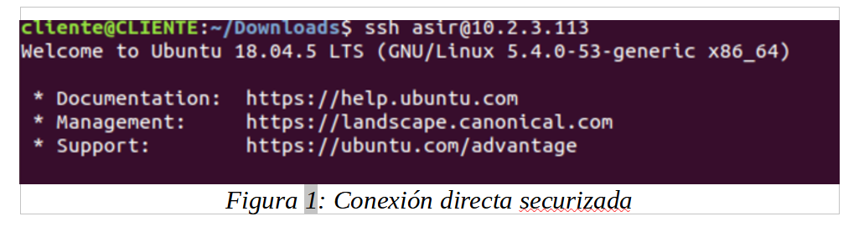

- Els elements visuals, com a captures, fotos, gràfics, etc.. han d'ajudar a l'explicació, no ser l'explicació
- Utilitza taules i/o llistes quan siga necessari.

Recorda:
Un treball sense explicacions i sols amb captures, NO és un treball. ☹

Abans de l’entrega final:
- Fes una lectura detinguda del text sense oblidar revisar l'ortografia i la sintaxi.
- Completa l'índex, la introducció, les cites de les fonts i la bibliografia. (Actualitza índex)
- Comprova que els títols dels capítols i les seves seccions coincideixen amb l'índex.
- Revisa la paginació i comprova que coincideix amb la de l'índex. (Actualitza índex)

Format:
- Portada separada d’índex
- Índex separat del cos del treball
- Contesta a totes les preguntes (i posa els enunciats !!)
- Utilitza lletres de tipus Calibri, Candara, Arial, Tahoma o Trebuchet (grandària 12 punts )
- Per als punts i subpunts, utilitza colors, i grandària lleugerament superior ( 13, 14 o 15 punts )
- Punts i subpunts del treball, destacats i diferenciats (utilitza estils !!)
- Conclusions: Personals ( no utilitzes assistents, ni IA, ni copia&pega !! )
- Web grafia en format APA
- Utilitza capçalera i/o peu de pàgina, numerant les pàgines, i dotant-les de context.
- En la capçalera posa el nom del treball i el nom de l’autor
- En el peu, numeració de pàgines
- Separa la capçalera i el peu amb unes línies o color de la resta de la pàgina
- No utilitzis captures de pantalla completa, ja que dificulta la comprensió
- No utilitzis captures d'una regió massa petita, on no es pugui veure el context.
- La grandària del text de les captures deu ser similar al del text del treball ( o un poc més gran)
- Etiqueta tots els elements visuals amb una denominació numèrica per a la seva posterior referència en les explicacions. Figura 1, Figura 2, Figura 3, i una breu descripció de l’element.

Entrega final:
- Entrega el treball en format PDF amb signatura electrònica
- Entrega també el treball en el format original ( docx, odt, ... )
- Si es demana, entrega el treball sense les captures ( trau les captures )
- Si es demana, entrega fitxers adjunts.

Aquesta obra de Enrique Iborra
està subjecta a una llicència de
Reconeixement-CompartirIgual 4.0
Internacional de Creative Commons

